易生活
系统介绍
通过自然循环加热水箱中的水。热水供水采用储用分离、盘管换热、瞬间加热原理供水。

系统特点
易生活全面实现了标准化设计、工厂化生产、成套化安装、通用化维修，让热水工程从无标准的低效杂乱设计安装迈入标准化设计施工阶段。系统的特殊所热结构，使热损减少50%，瞬间闭式加热，使水质更鲜活、洁净，冷水热水等压，更容易调节热水温度，储用分离，水箱更不容易结垢。系统产生的热水通过开水器二次加热还可以产生开水。

易生活原理
系统运行过程中，集热器内的水受太阳能辐射能加热，温度升高，密度降低，加热后的水在集热器内逐步上升，从集热器的上循环管进入储水箱的上部；与此同时，储水箱底部的冷水由下循环管流入集热器的底部；这样经过一段时间后，储水箱中的水形成明显的温度分层，上层水首先达到可使用的温度，直至整个储水箱的水都可以使用。 如下图所示：

原理图
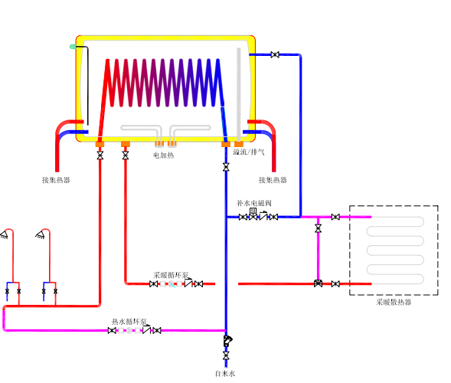
应用范围：
别墅、企事业单位、连锁商业机构、新农村建设

